西安电子科技大学

信息安全实验课程 实验报告

实验名称 ACL配置实验

经济与管理学院 2106011 班
成 绩

姓名 赵红玉 学号 21069100225
同作者
实验日期 2023 年 10 月 30 日

指导教师评语：

指导教师：
年月日
实验报告内容基本要求及参考格式
一、实验目的
二、实验所用仪器（或实验环境）
三、实验基本原理及步骤（或方案设计及理论计算）
四、实验数据记录（或仿真及软件设计）
五、实验结果分析及回答问题（或测试环境及测试结果）

一、实验目的：

深入理解包过滤防火墙的工作原理

二、实验所用仪器（或实验环境）

Cisco Packet Tracer模拟器

三、实验基本原理及要求
拓扑结构如下图所示
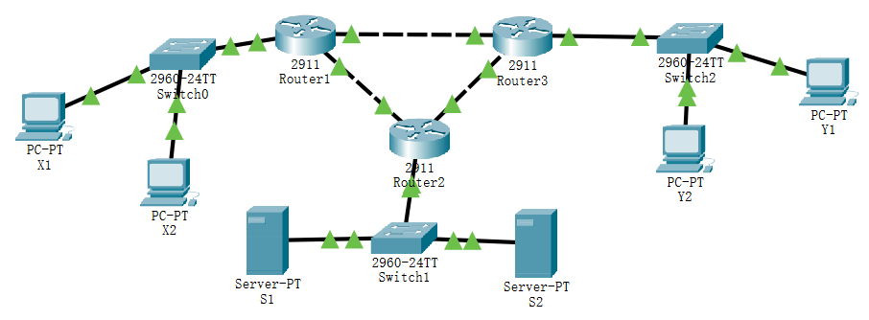
配置网络，满足
1、配置IP地址与路由表，使得网络中的所有主机互相连通
2、在服务器S1上配置一个web服务器，域名为www.aaa.com
3、在服务器S2上配置一个web服务器，域名为www.bbb.com， 在服务器S2上配置一个DNS服务器，为所有主机提供域名解析服务。

在路由器上配置访问控制列表，使得
1. 网段X的主机不能访问服务器S1上的WWW服务（但可以访问S2上的WWW服务）
2. 网段X的主机不能访问网段Y
3. 主机Y1不能使用DNS服务（但用ip地址可以访问WWW服务）
4. S1和S2服务器不响应ping命令

- 实验步骤及实验数据记录：（要有文字描述和必要截图）
- 配置网络

（1）配置IP地址与路由表，使得网络中的所有主机互相连通
各IP地址如下图
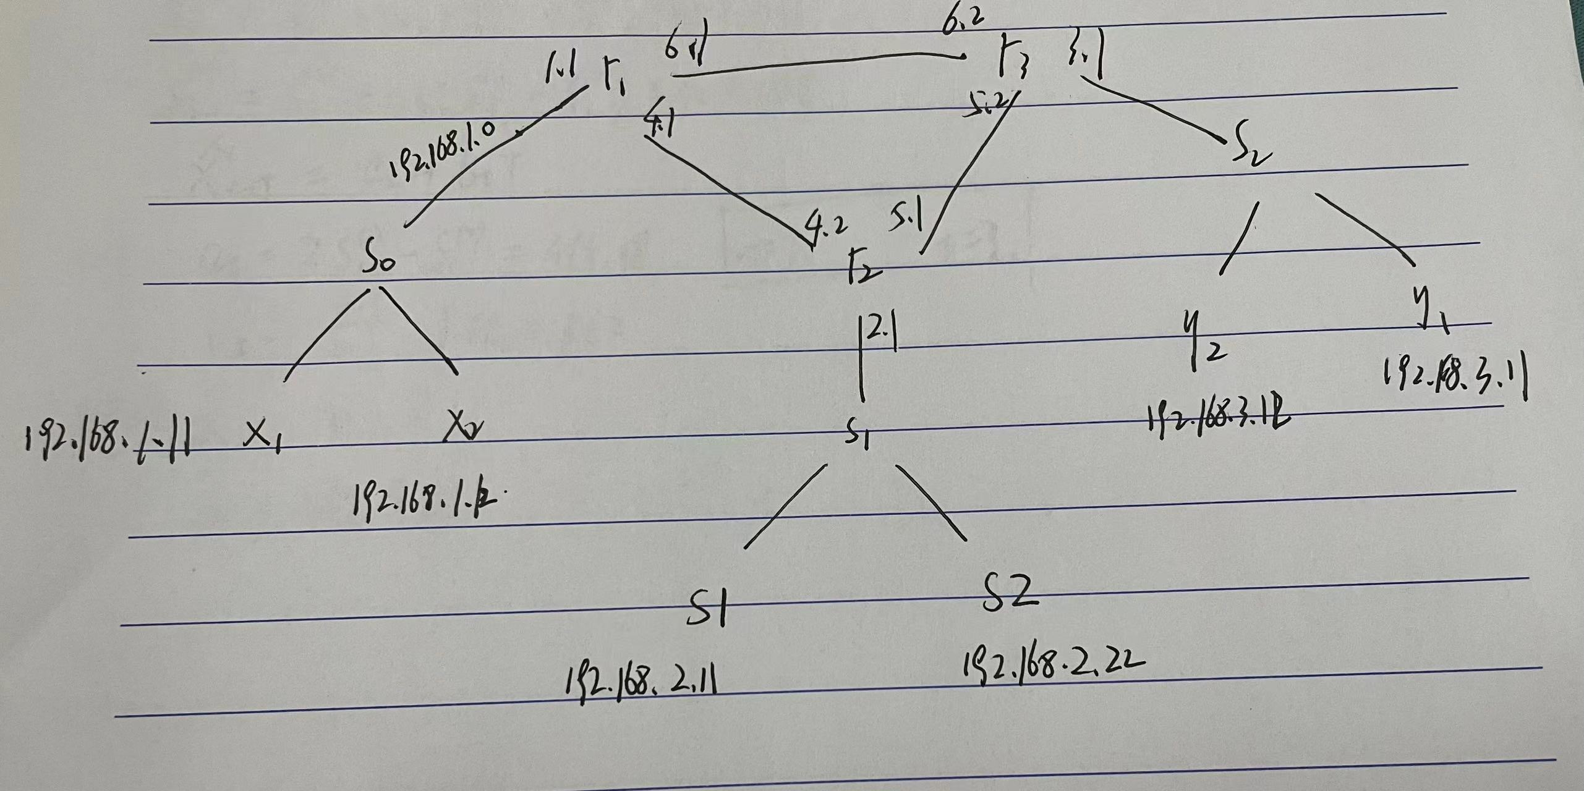
1）以X1为例配置主机X1、X2、X3的IP
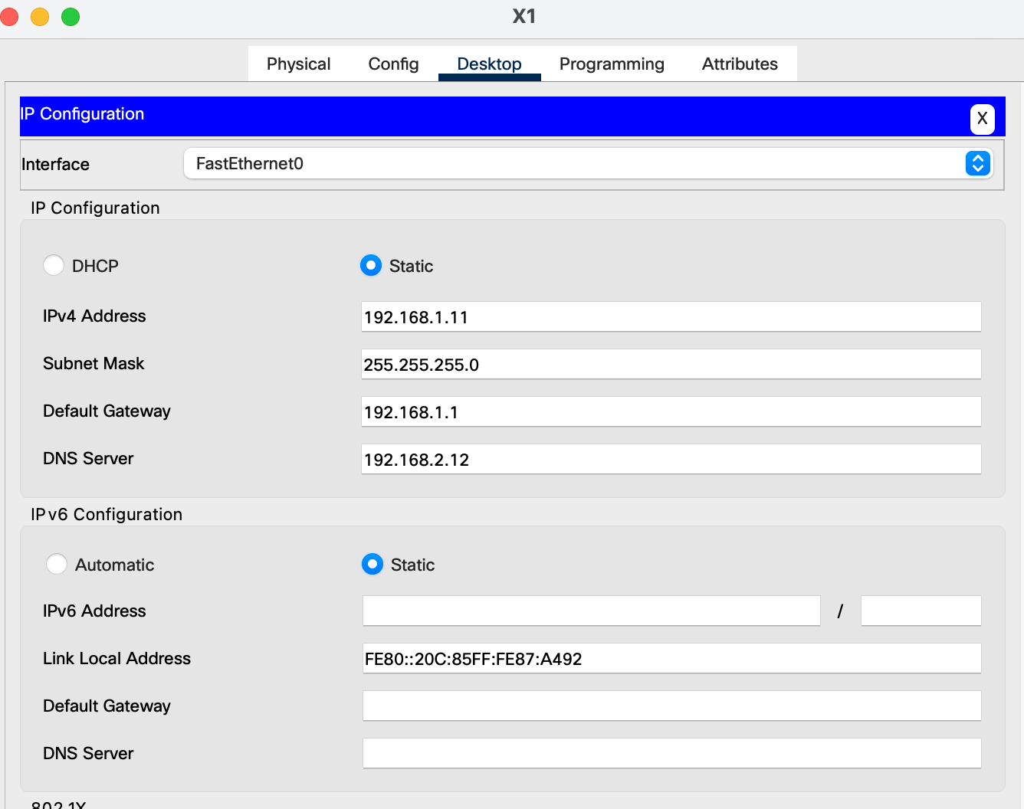
- 以R1为例配置路由器R1、R2、R3的接口IP和RIP
G0/0:
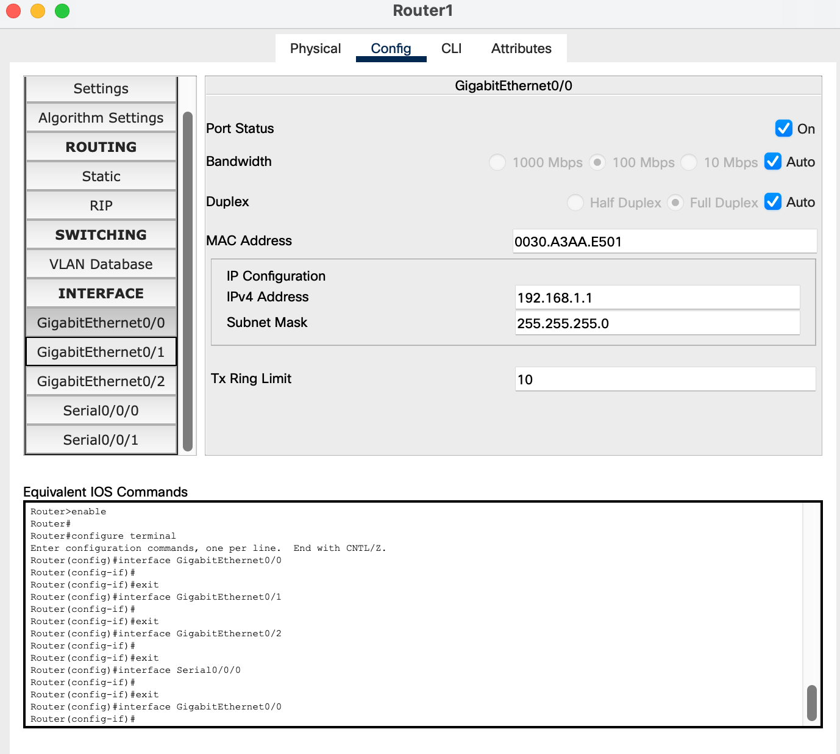
S0/0:
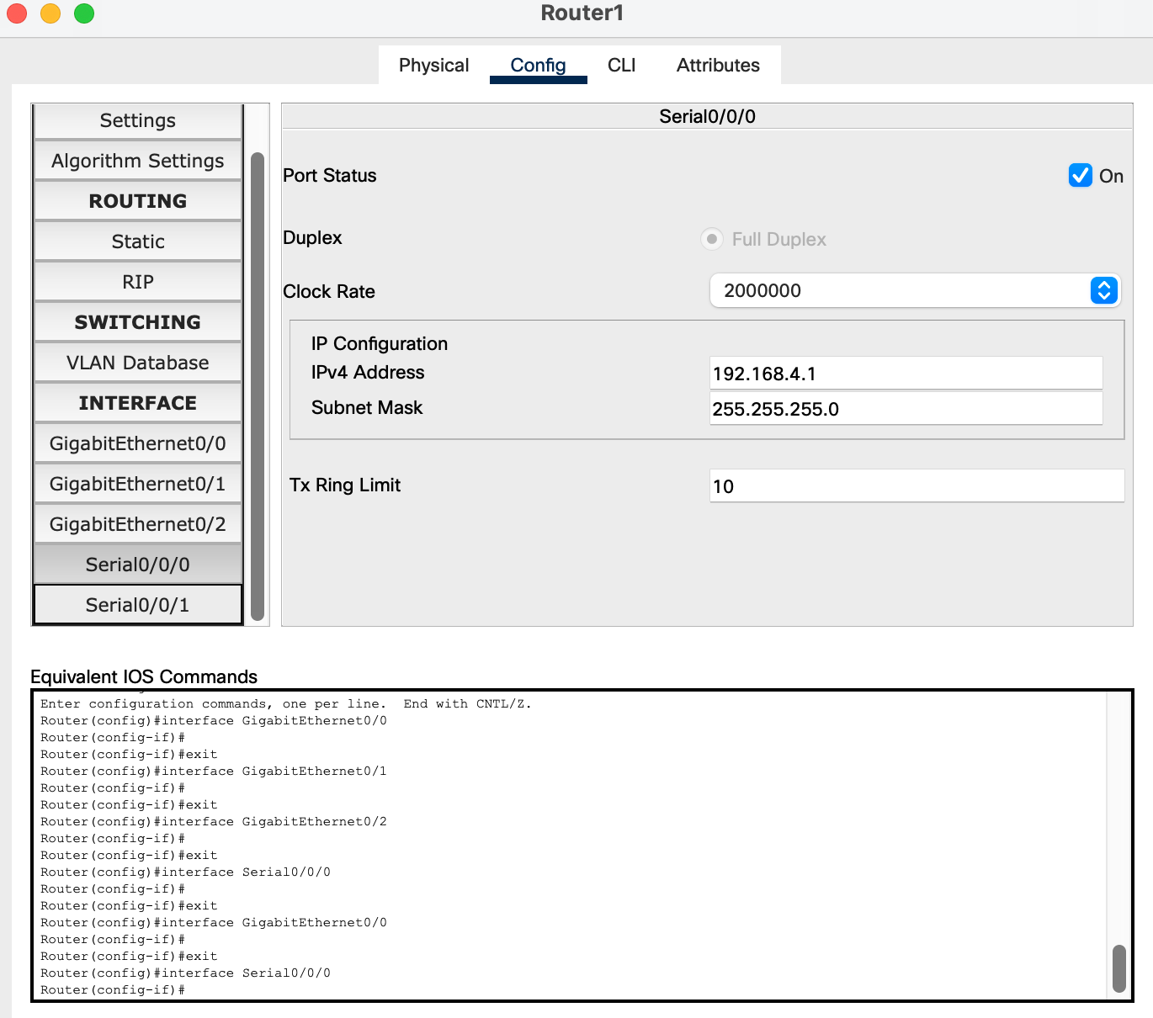
RIP：
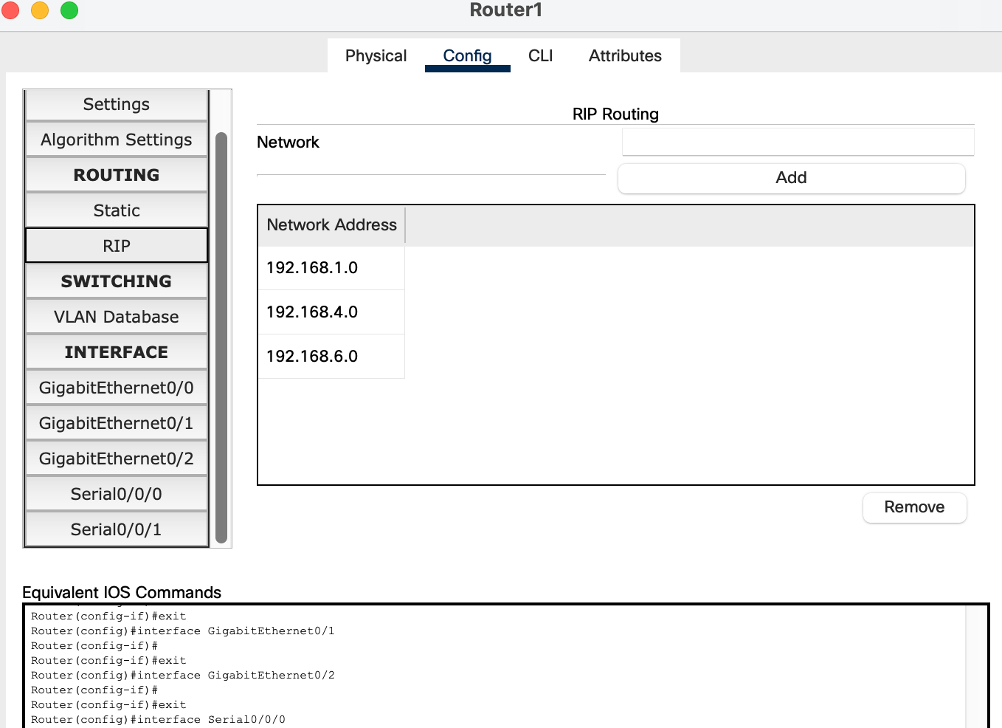
- X1 ping S1和Y1测试连通
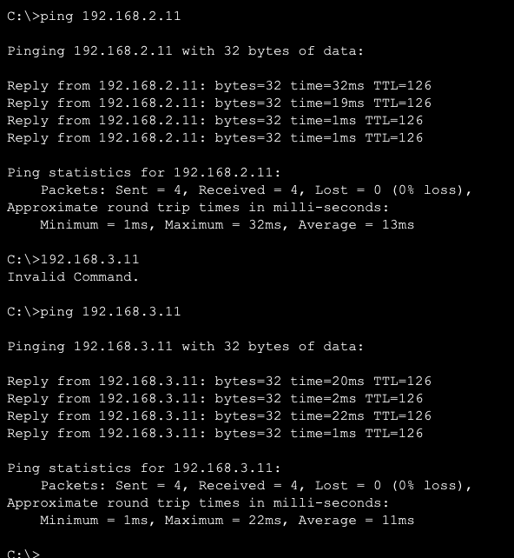
易知网络中的所有主机互相连通
拓扑结构如下图所示
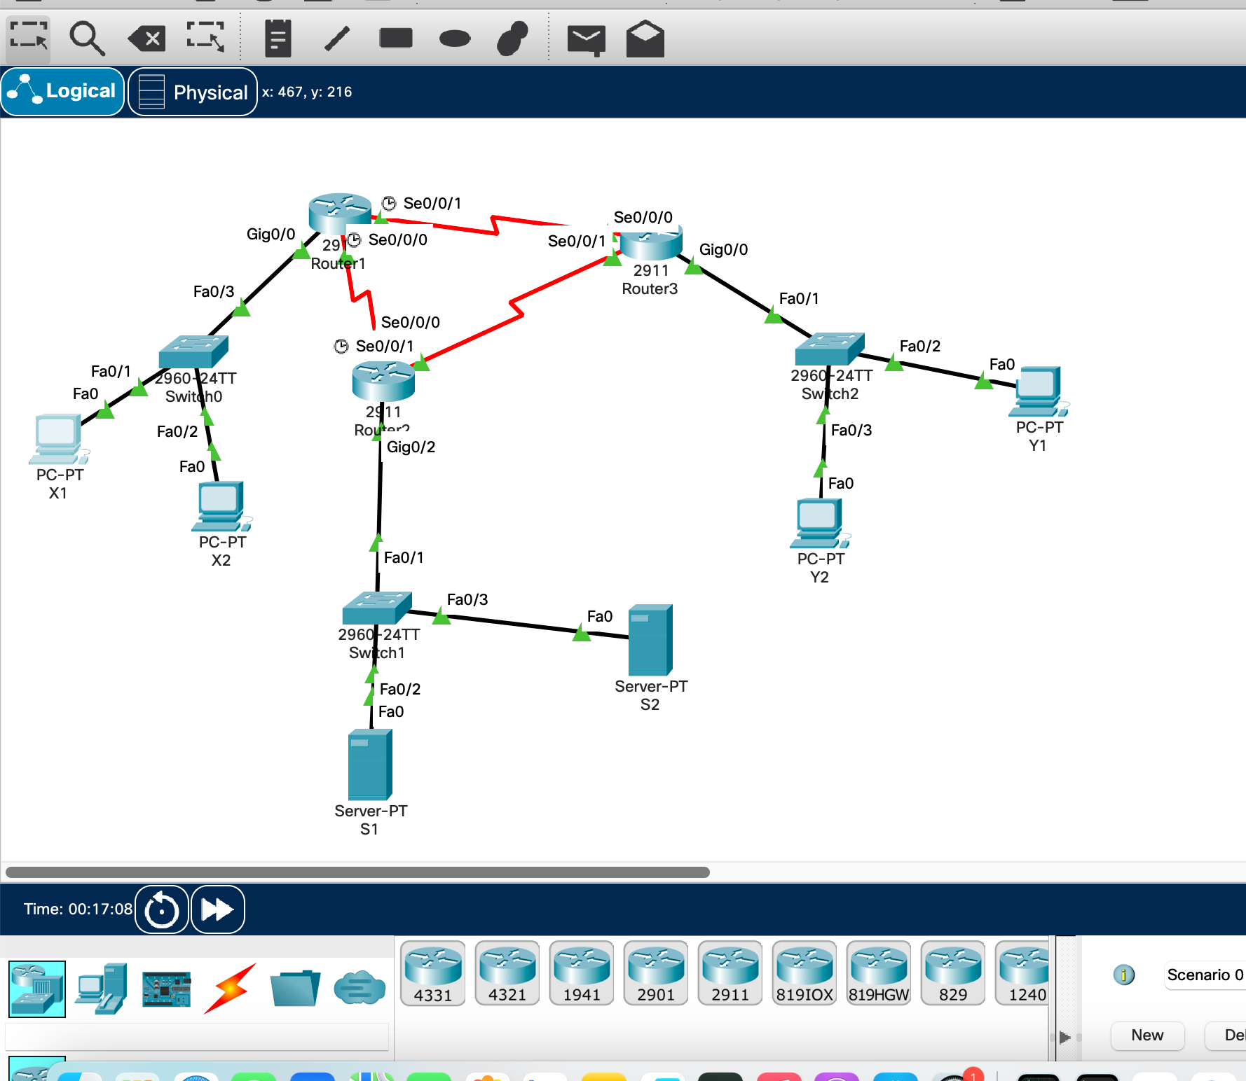
（2）在服务器S1上配置一个web服务器，域名为www.aaa.com
（3）在服务器S2上配置一个web服务器，域名为www.bbb.com， 在服务器S2上配置一个DNS服务器，为所有主机提供域名解析服务。
1）以S1为例配置S1和S2web服务器
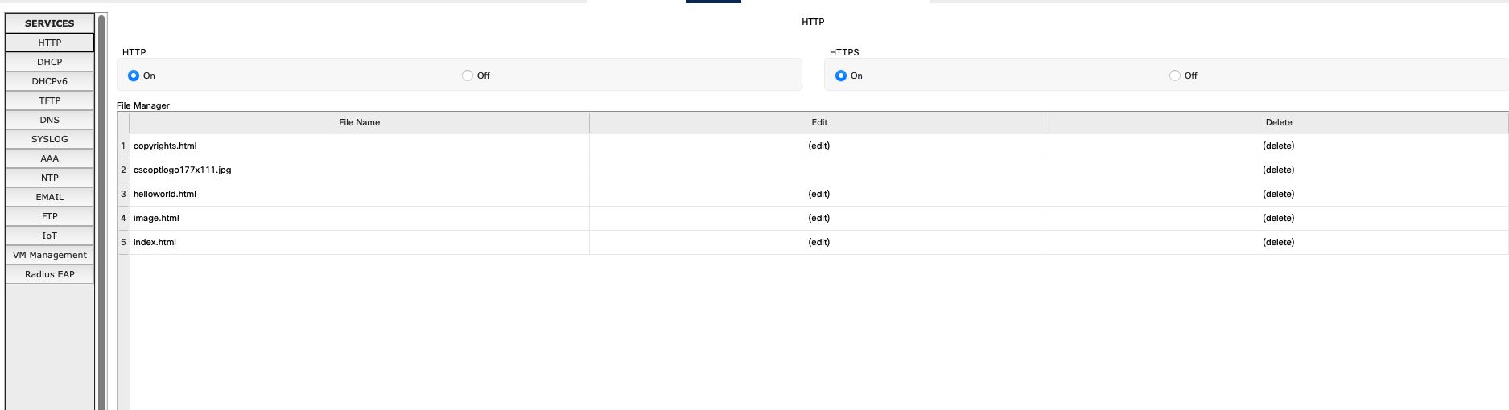
- S2配置DNS服务器
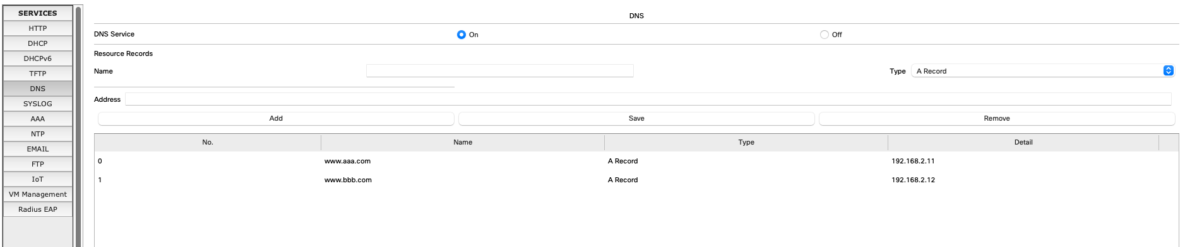
- 主机X1用域名访问web浏览器
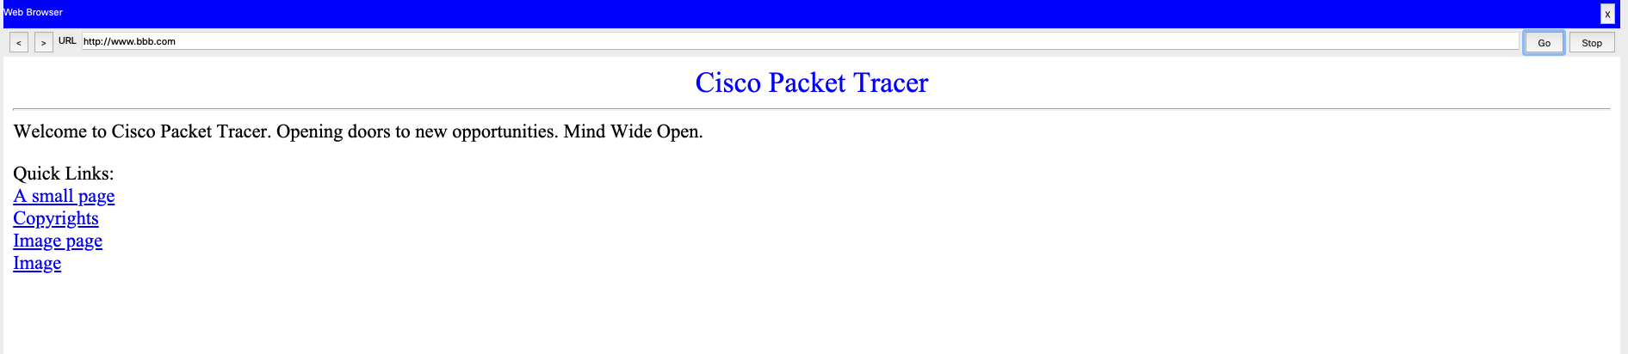
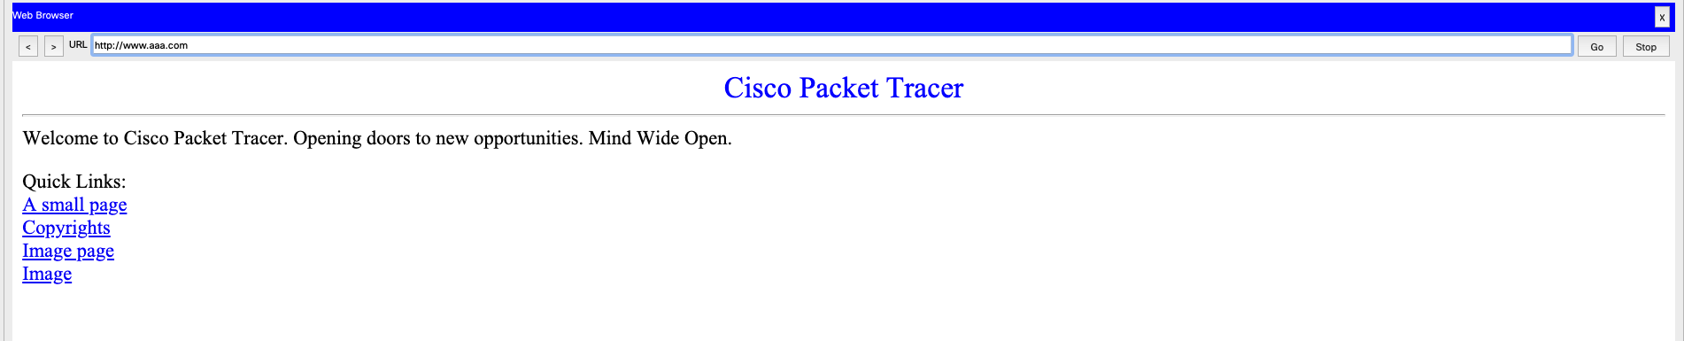
- 在路由器上配置访问控制列表
（1） 网段X的主机不能访问服务器S1上的WWW服务（但可以访问S2上的WWW服务）
（2）网段X的主机不能访问网段Y
（3）主机Y1不能使用DNS服务（但用ip地址可以访问WWW服务）
（4） S1和S2服务器不响应ping命令
1)配置R1的acl
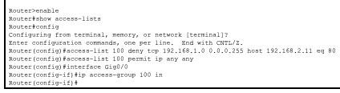
实现（1）效果，不能访问S1的WWW服务
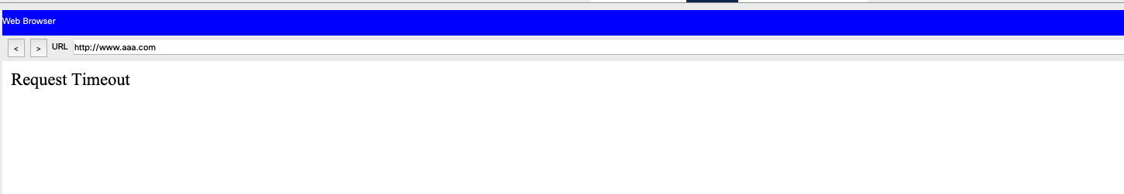
但可以访问S2上的WWW服务
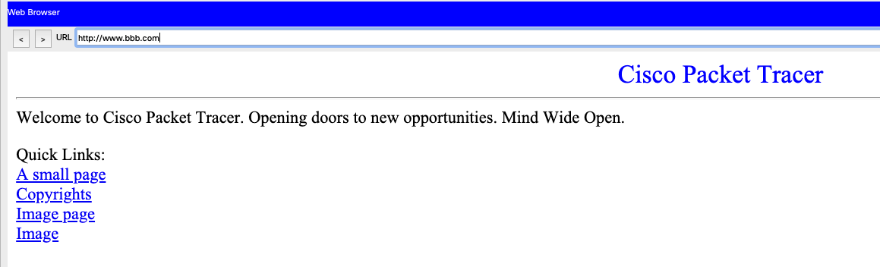
- 配置R3的acl
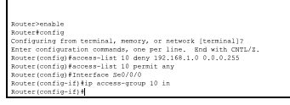
实现（2）效果，网段X的主机不能访问网段Y
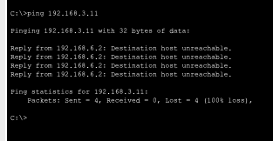
- 配置R3的acl
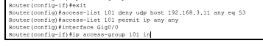
实现（3）效果，主机Y1不能使用DNS服务
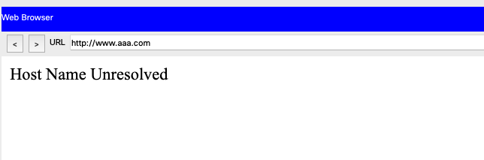
但用ip地址可以访问WWW服务
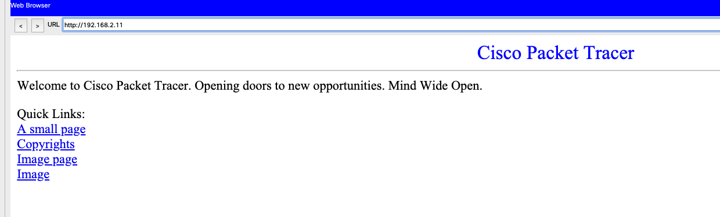
- 配置R2的acl
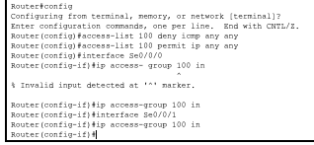
实现（4）效果，在X1上实现S1和S2服务器不响应ping命令
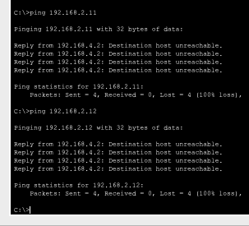

五、实验结果分析及实验总结与体会
实验结果分析：
根据实验要求，在路由器上配置访问控制列表（ACL）来实现特定网络访问限制。以下是根据要求进行的ACL配置：
网段X的主机不能访问服务器S1上的WWW服务（但可以访问S2上的WWW服务）
网段X的主机不能访问网段Y
主机Y1不能使用DNS服务（但用IP地址可以访问WWW服务）
S1和S2服务器不响应Ping命令
实验总结与体会：
通过ACL配置实验，深入理解了包过滤防火墙的工作原理，学习了如何使用访问控制列表来限制网络访问。
1. 包过滤防火墙是一种基于规则的网络安全机制，可以通过配置访问控制列表来限制特定流量的通过。
2. 在本实验中，成功地配置了ACL以实现特定的网络访问限制，包括禁止网段X访问S1上的WWW服务、禁止网段X访问网段Y、禁止主机Y1使用DNS服务以及禁止S1和S2服务器响应ping命令。
3. ACL的配置需要仔细考虑规则的顺序，因为匹配到第一个符合条件的规则后，后续的规则将不再生效。
4. 通过这个实验，我对网络安全和ACL的配置有了更深入的理解，能够更好地保护和管理网络资源。
总的来说，在实验中，需要仔细分析网络环境和需求，根据具体情况配置ACL规则，确保网络中的主机和服务器能够实现相应的访问控制和服务限制。通过实验，我了解了ACL的使用方法、配置命令和规则的具体作用。同时，我也了解到ACL配置的重要性和影响力，错误的ACL配置可能会导致网络访问受限或安全隐患等问题。因此，在实际应用中，需要充分考虑网络环境和需求，仔细规划和配置ACL，确保网络安全和性能的均衡。

